  - СИСТЕМНОЕ ПРОГРАММИРОВАНИЕ

Дистанционное практическое задание № 5
Тема: «Совместный доступ к файлам в WinAPI: проверка режимов открытия»
Дата: 10 ноября 2026 г. Продолжительность: 1 занятие (45 минут)
Ф. И. О. Шамонина А.А. Группа 328

Цель
На практике проверить, как параметры dwDesiredAccess и dwShareMode функции CreateFileW влияют на одновременную работу двух процессов с одним файлом. Научиться отличать успешное открытие от ошибки совместного доступа и корректно освобождать HANDLE.

Задание 1. Ответьте письменно (7 минут)
- Для чего предназначен параметр dwDesiredAccess в CreateFileW?
Этот параметр определяет, какие именно операции текущий процесс планирует выполнять с открываемым файлом. Например, чтение (GENERIC_READ), запись (GENERIC_WRITE) или оба действия сразу.
- Чем отличаются FILE_SHARE_READ, FILE_SHARE_WRITE и значение dwShareMode = 0?
Параметр dwShareMode задаёт права, которые текущий процесс разрешает другим последующим открытиям этого же файла. FILE_SHARE_READ разрешает другим процессам открывать файл для чтения, FILE_SHARE_WRITE — для записи, а 0 полностью запрещает любое совместное использование файла до закрытия дескриптора.
- Почему ошибка ERROR_SHARING_VIOLATION не означает, что файл отсутствует?
Код ошибки 32 (ERROR_SHARING_VIOLATION) возникает на этапе проверки совместимости режимов доступа, когда система уже нашла файл на диске, но запрошенные права конфликтуют с правами уже открытого дескриптора. Если бы файл отсутствовал, функция вернула бы ошибку 2 (ERROR_FILE_NOT_FOUND).
- Зачем первой программе удерживать HANDLE открытым до нажатия Enter?
Ограничения совместного доступа действуют только пока дескриптор файла остаётся открытым в операционной системе. Пауза до нажатия Enter нужна для того, чтобы первый процесс не завершился раньше времени, позволяя нам запустить второй процесс и проверить реакцию ОС на одновременное обращение.

Задание 3. Проведите три эксперимента (15 минут)
Опыт 1.
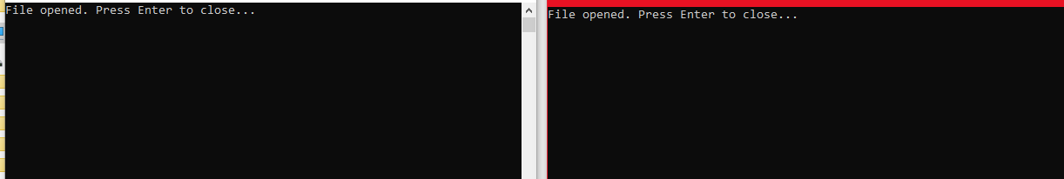
Опыт 2.
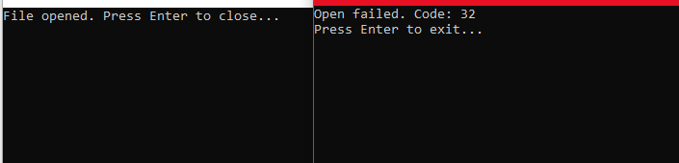
Опыт 3.
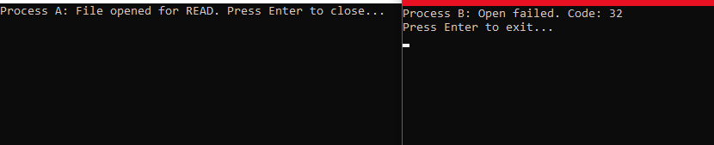

Опыт | Параметры экземпляра А | Параметры экземпляра Б | Результат экземпляра Б | Код ошибки
1 | GENERIC_READ + FILE_SHARE_READ | GENERIC_READ + FILE_SHARE_READ | Открытие прошло успешно (File opened...) | Ошибки нет (0)
2 | GENERIC_READ + dwShareMode = 0 | GENERIC_READ + dwShareMode = 0 | Отказ в открытии (Open failed) | 32 (ERROR_SHARING_VIOLATION)
3 | GENERIC_READ + FILE_SHARE_READ | GENERIC_WRITE + FILE_SHARE_READ | Отказ в открытии (Open failed) | 32 (ERROR_SHARING_VIOLATION  )

Задание 4. Анализ результатов (5 минут)
- Объясните, почему опыт 1 отличается от опыта 2.
В первом опыте процесс А явно разрешил другим процессам читать файл (FILE_SHARE_READ), и процесс Б запросил только чтение (GENERIC_READ), поэтому конфликта не возникло. Во втором опыте процесс А установил монопольный режим (dwShareMode = 0), запретив любые параллельные обращения, из-за чего система заблокировала запрос процесса Б.
- Почему в опыте 3 нельзя открыть файл на запись, хотя второй процесс указал FILE_SHARE_READ?
Операционная система проверяет совместимость в обе стороны. Хотя процесс Б разрешил процессу А продолжать чтение (указав FILE_SHARE_READ), сам процесс Б запросил право на запись (GENERIC_WRITE), а первый процесс разрешил только совместное чтение, но не запись (FILE_SHARE_WRITE отсутствует).
- Что произойдёт при повторном запуске программы после закрытия первого HANDLE?
После вызова CloseHandle операционная система снимает все ограничения и блокировки, связанные с этим дескриптором. Повторный запуск программы завершится успешным открытием файла, так как он снова свободен.

Критерии оценивания (100 баллов)
Критерий | Баллы
Ответы перед работой | 20
Рабочая программа и корректный CloseHandle | 25
Три опыта и таблица наблюдений | 30
Объяснение результатов | 15
Оформление и скриншоты | 10

